Incidentes Portal Contribuyente CFDI
1.-No se está mostrando el botón de Descargar seleccionados RI
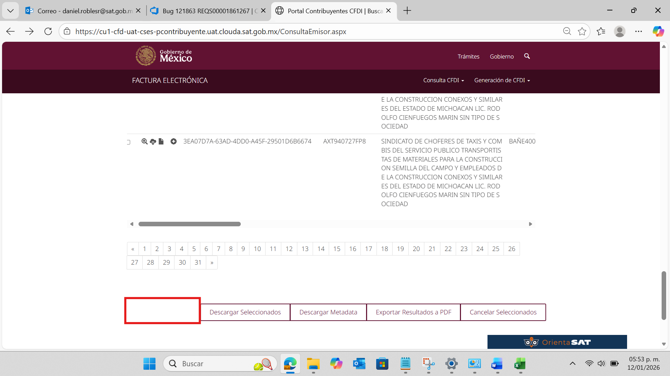
2.-Con el RFC AXT940727FP8 al intentar ver el detalle del CFDI de “ingreso” al dar clic en el botón este no se descarga, pero si es otro tipo de CFDI si
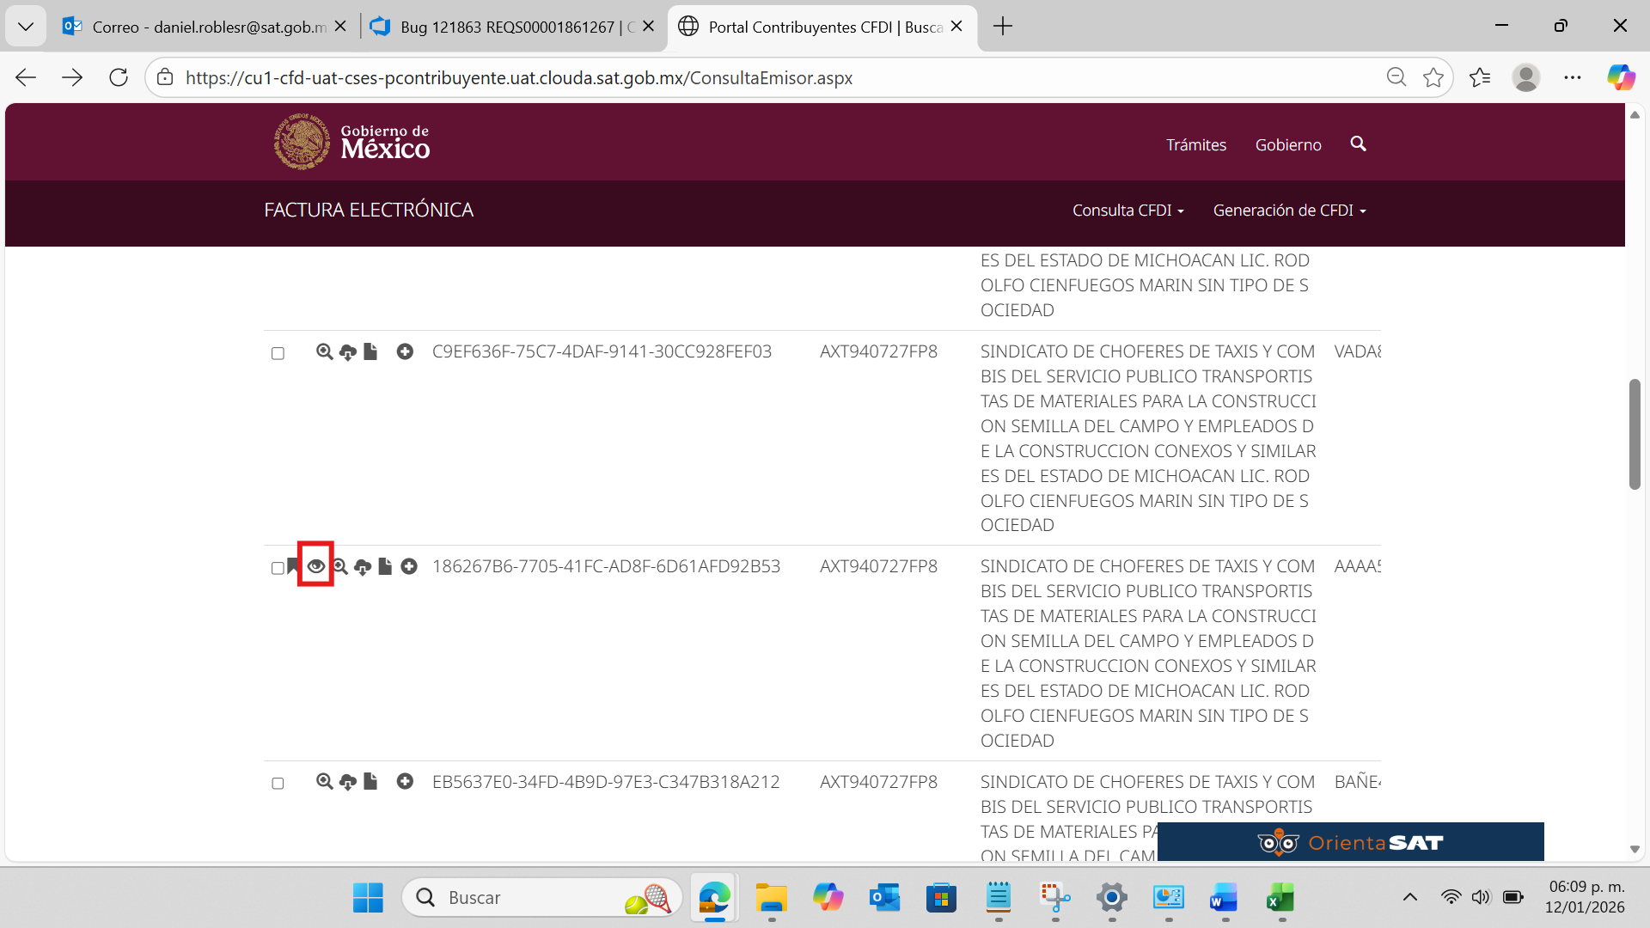
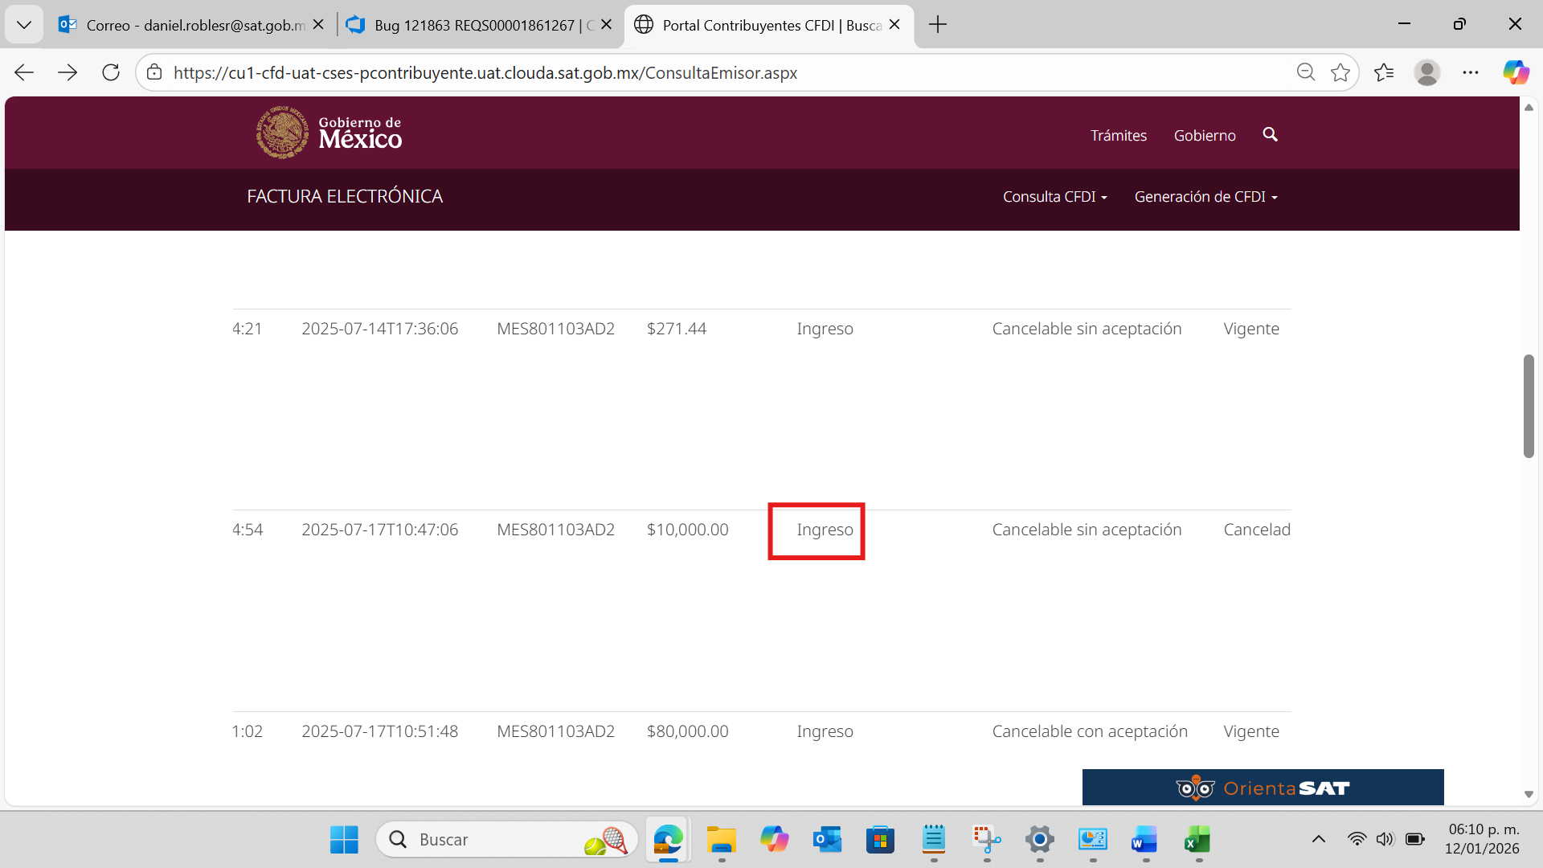

3.- A pesar de que el RFC tiene privilegios, no todos los RFCs permite ingresar al Portal Contribuyente CFDI desde la contraseña
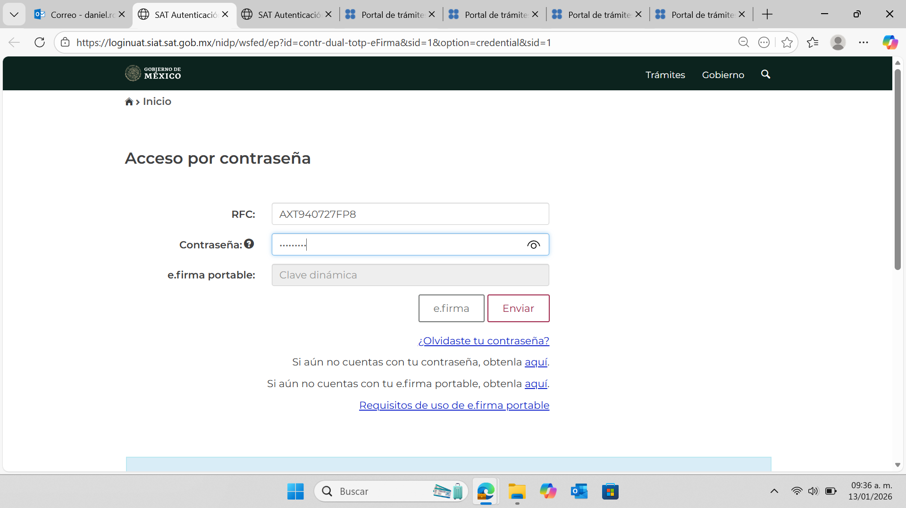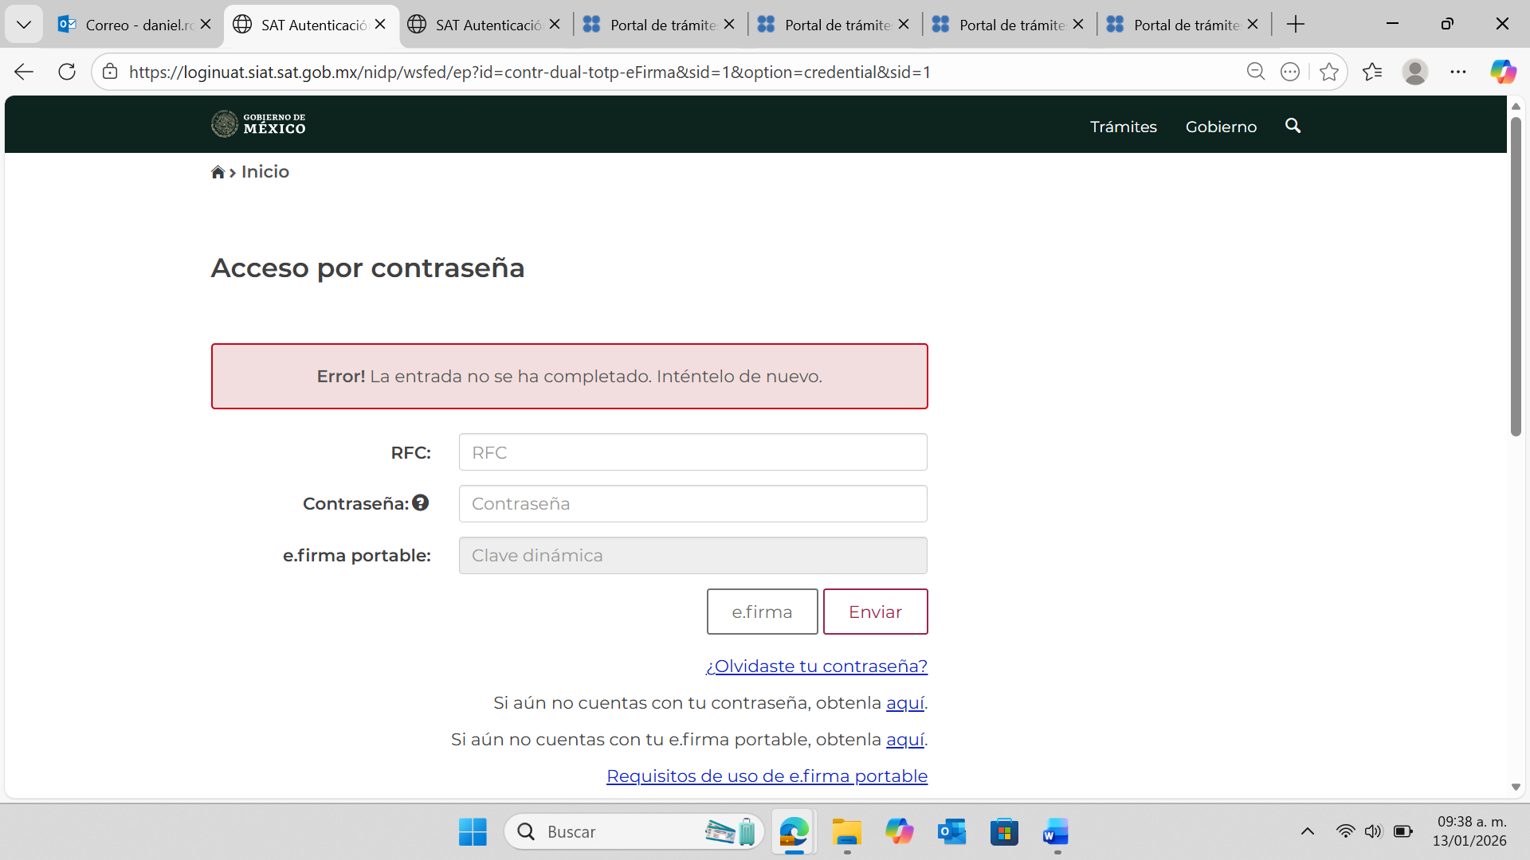

4.- En la sección de Resultados al tener todos los botones de descarga, se muestra el botón Addenda cubriendo una parte del folio fiscal
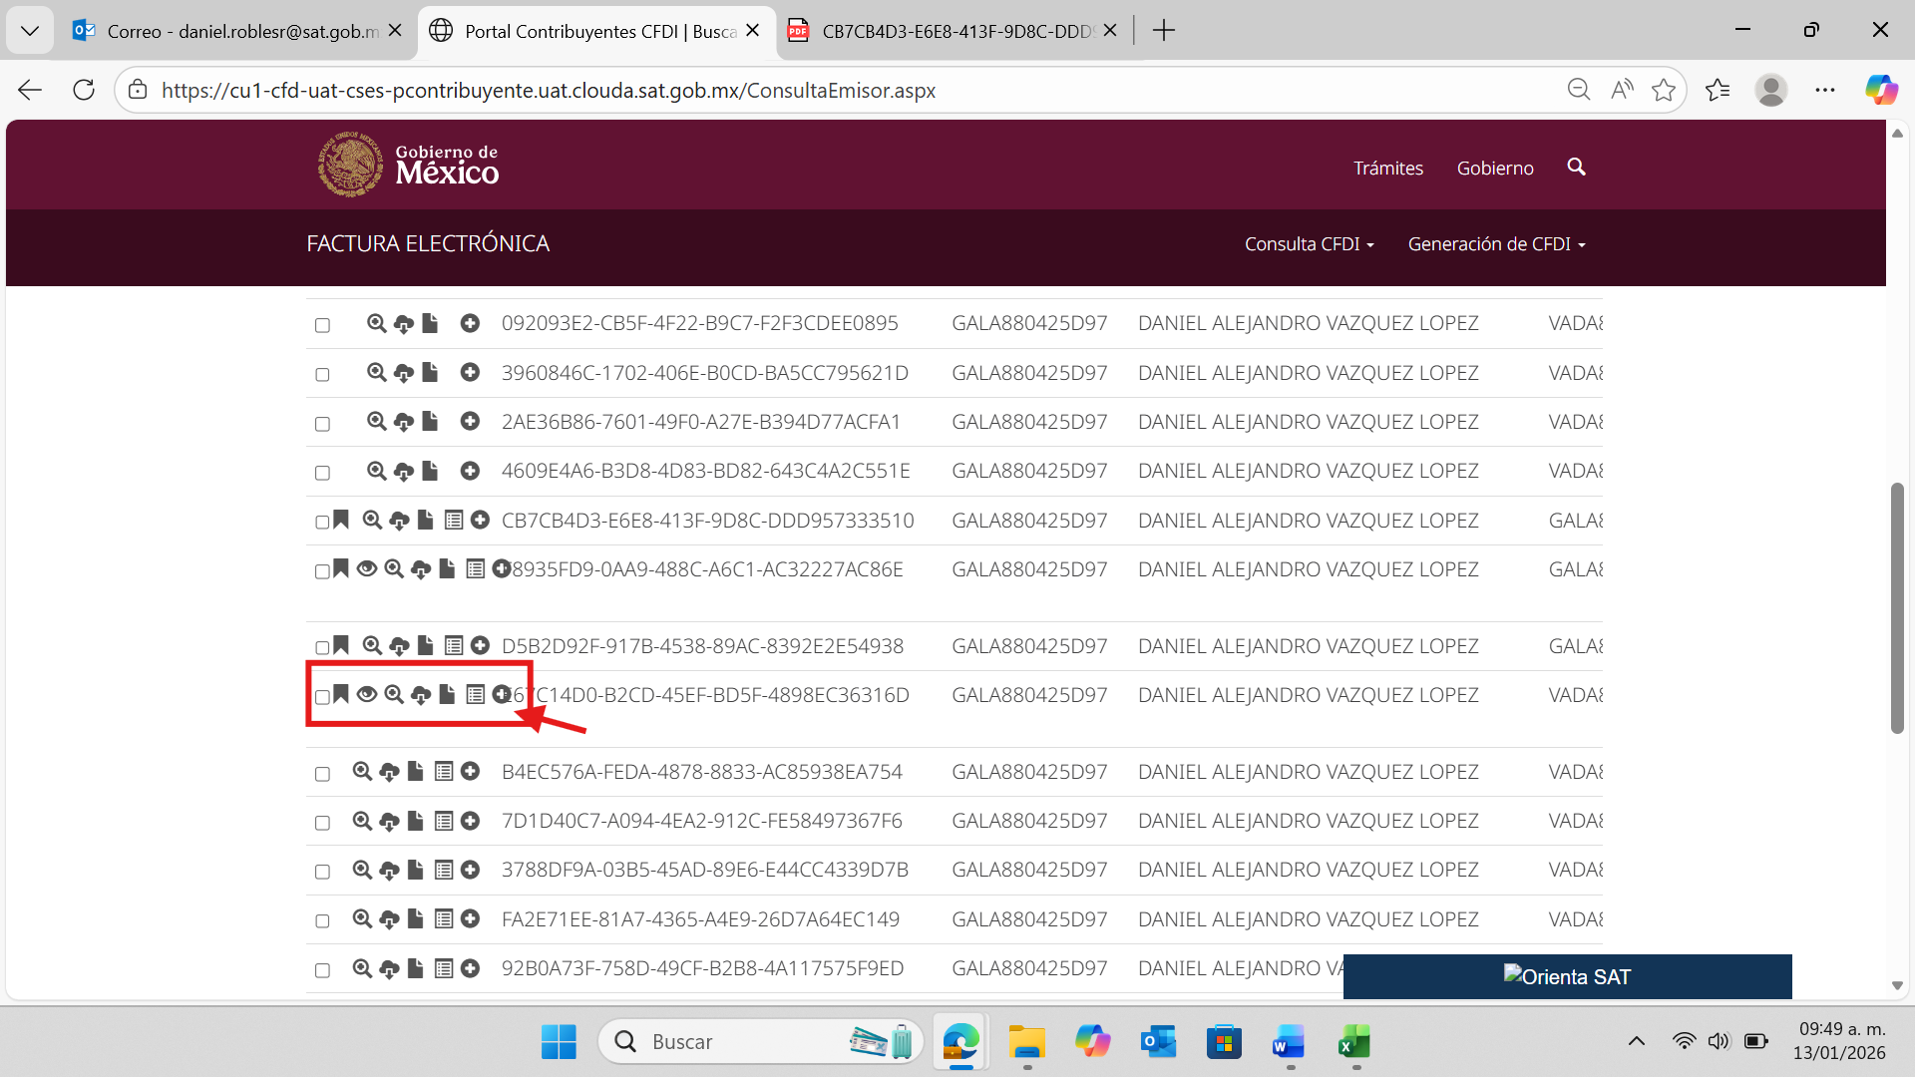

5.- Desde “Consultar Facturas Recibidas” en la sección “Resultados” cuando una factura esta cancelada, solo se muestra el botón de “Recuperar acuse estatus final”
(No esta relacionado con otro folio)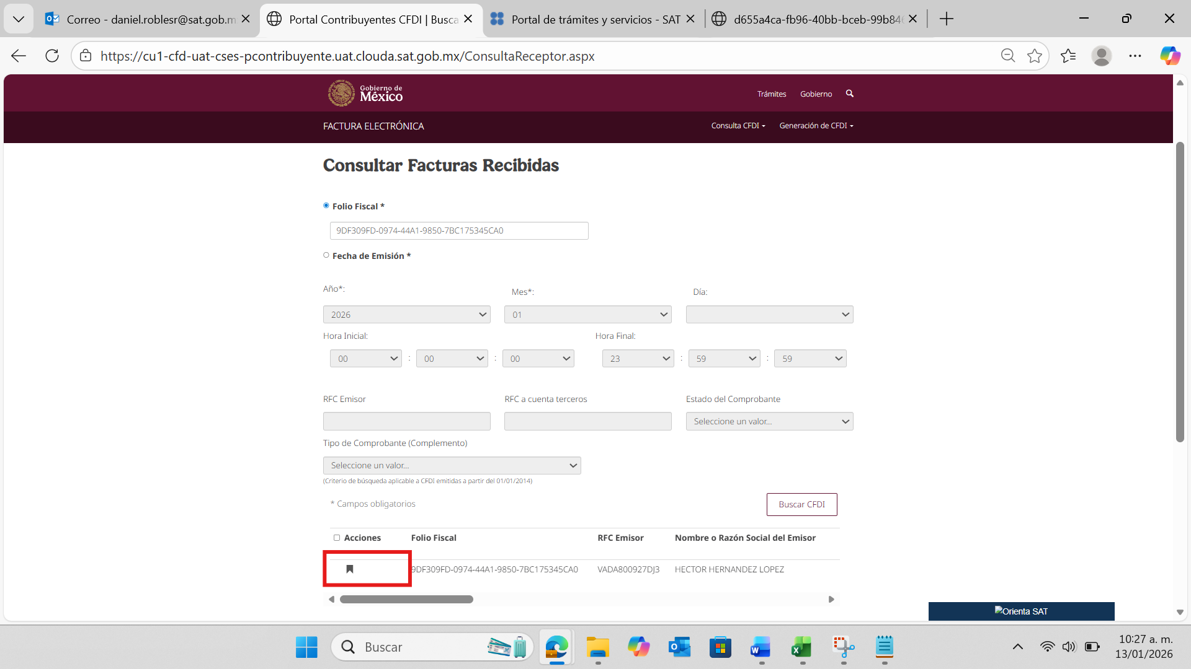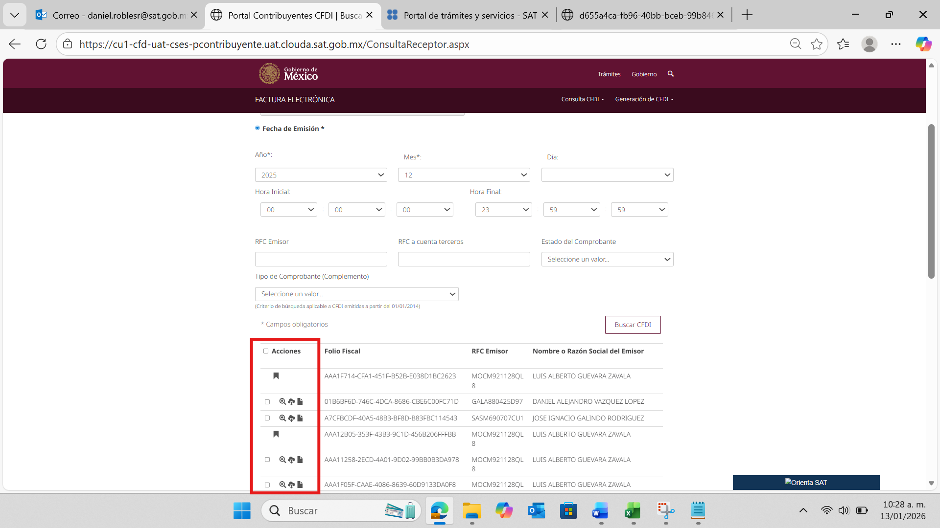
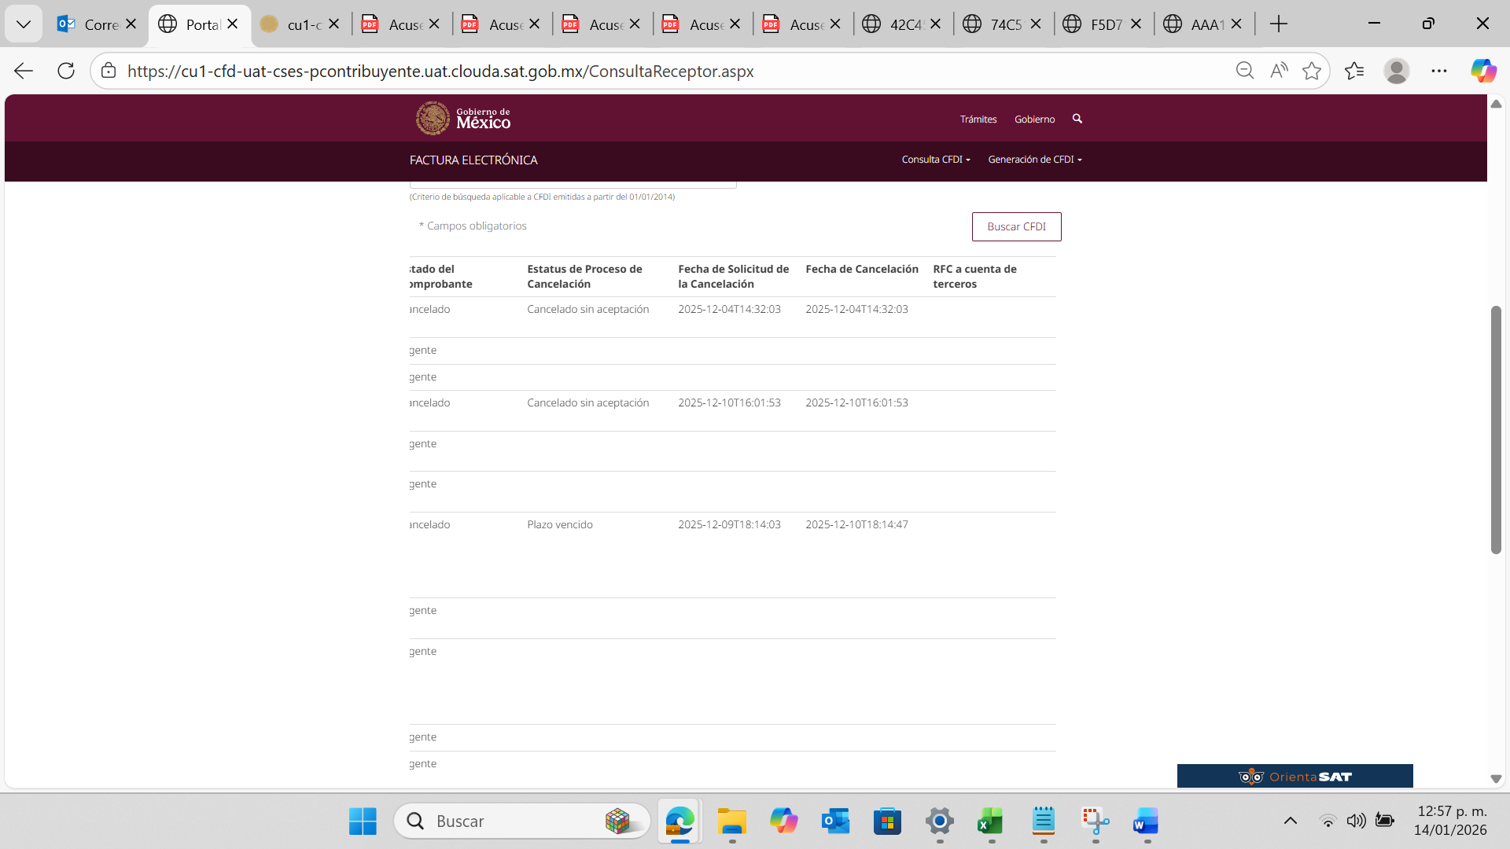
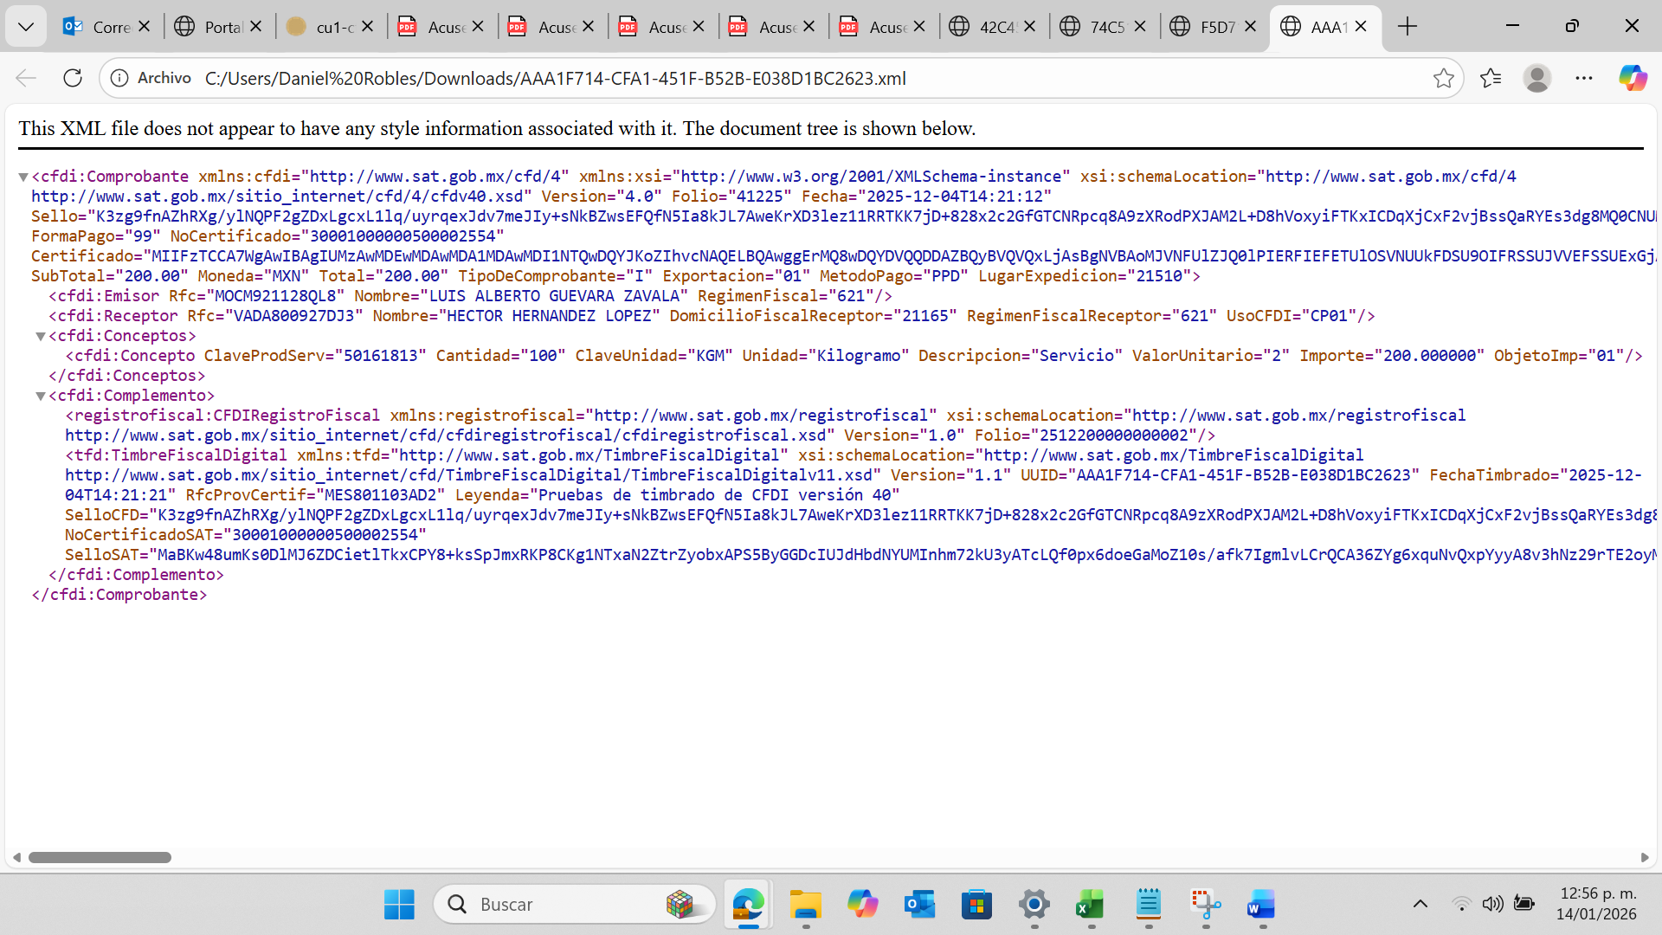

6.- Desde “Consultar Facturas Recibidas” en la sección “Resultados” al dar clic en el botón de “Recuperar Representación impresa”este no hace la descarga y nos abre una pantalla de error
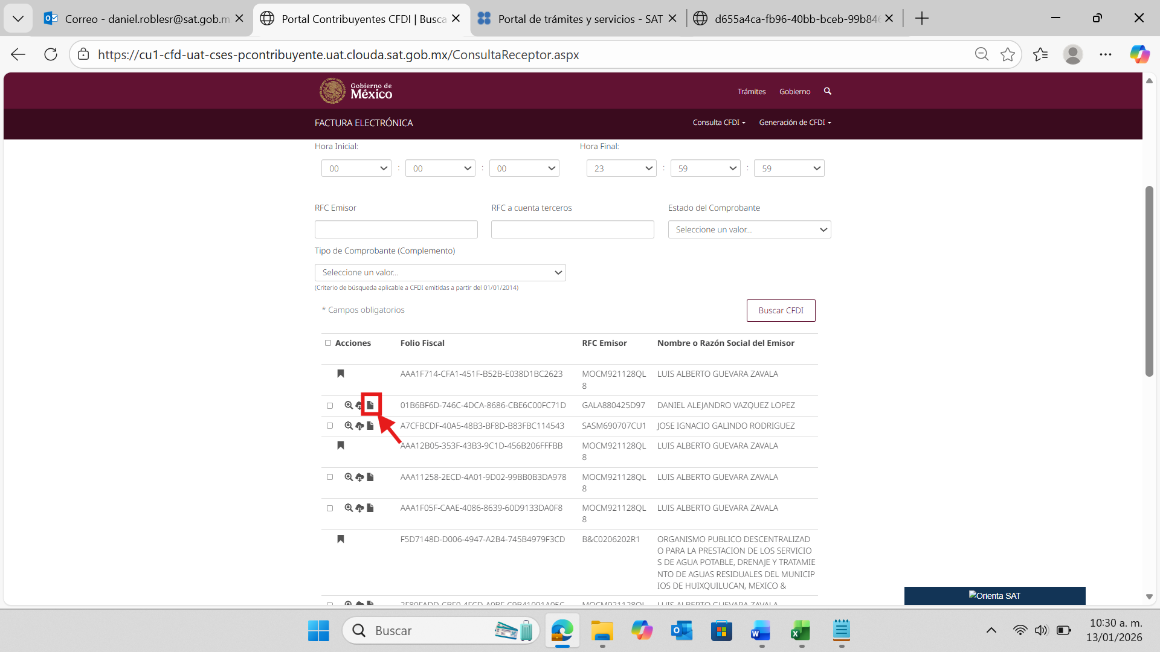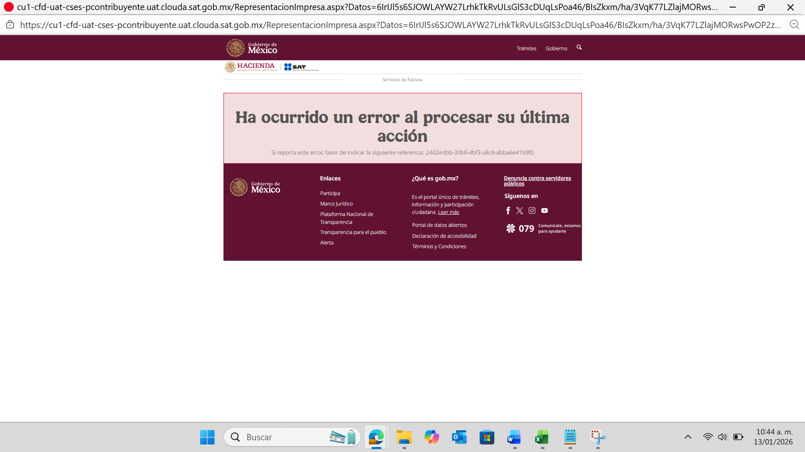

7.- Desde “Consultar Facturas Recibidas” en la sección “Resultados” no se esta mostrando el botón de Descargar seleccionados RI
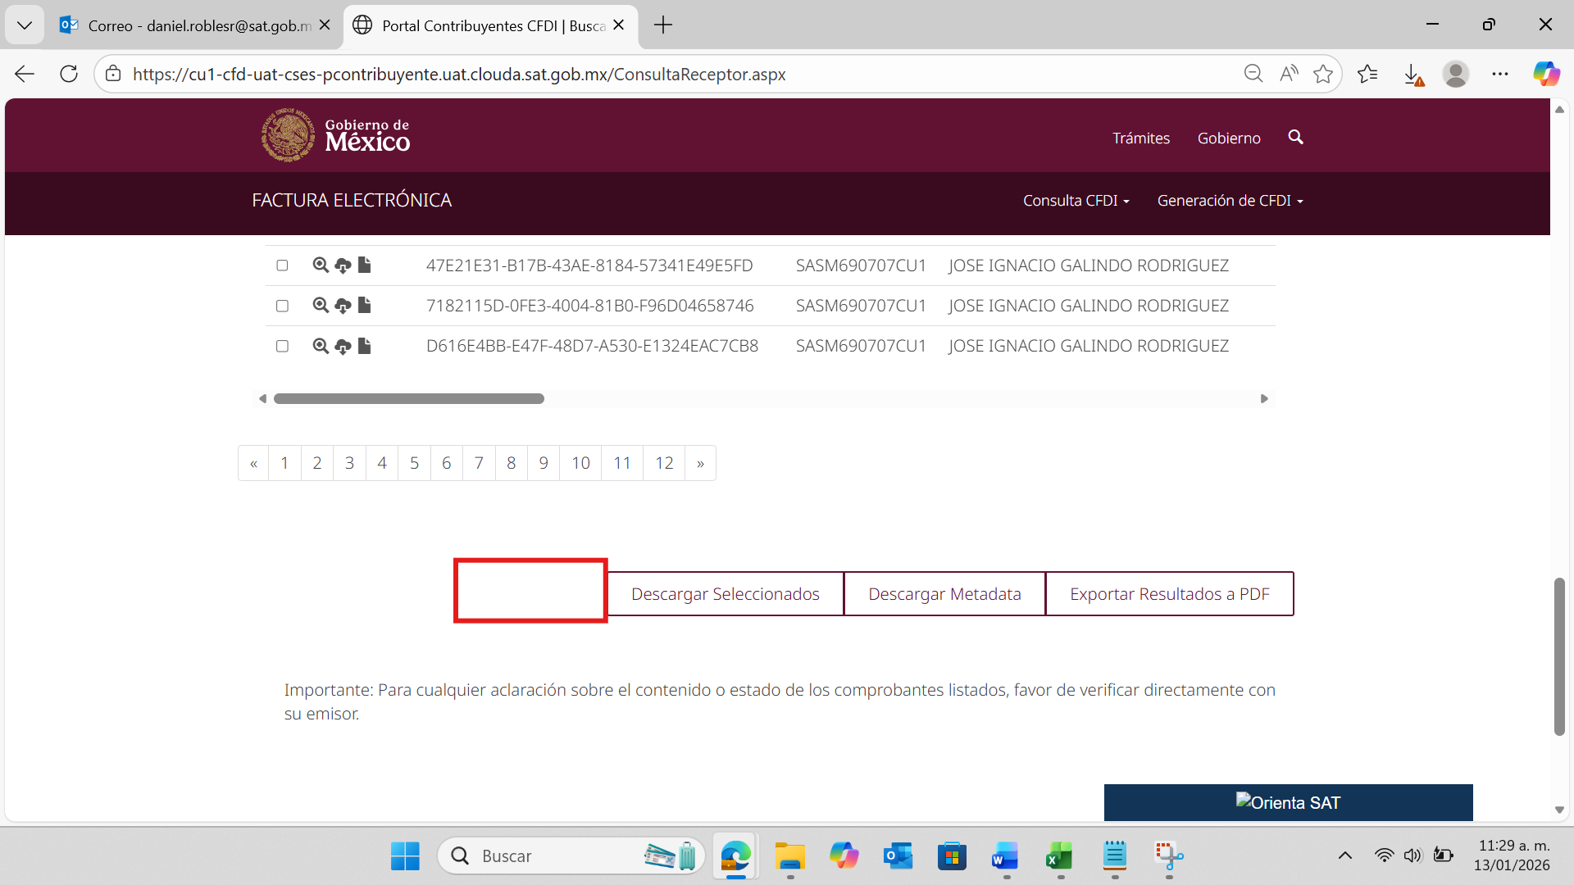

El chatbot ya me funciono todo el flujo, hasta llegar a la impresión de las preguntas realizadas
